Муниципальное бюджетное дошкольное образовательное учреждение
«Шуйский детский сад»

Методические разработки
«Дидактические игры».

Автор: учитель-логопед:
Кукушкина М.Н.

с. Шуйское 2022 год

«Что на елке?»
Цель: коррекция звукопроизношения, слоговой структуры слова.
Задачи:
автоматизировать звук [Л] в словах, фразе;
учить составлять предложение с заданным словом;
закреплять умение определять место звука в слове;
развивать словарный запас по лексической теме «Новый год»;
развивать фонематический слух, слуховое внимание;
развивать мелкую моторику.
Материал: елка с липами, картинки со звуком [Л] на липучках.
Описание: ребенок наряжает елку, вешая картинки. Произносит отдельные слова или фразу «На елку повесил(а) палку» в зависимости от того, на каком этапе идет автоматизация звука.
Методические рекомендации:
Данная игра предназначена для детей 4-6 лет.
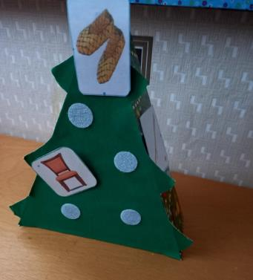

«Что съел крокодил?»
Цель: коррекция звукопроизношения, слоговой структуры слова.
Задачи:
учить дифференцировать звуки [Л] - [Р] в словах, фразе;
учить составлять предложение с заданными словами;
развивать словарный запас;
развивать фонематический слух;
развивать слуховое внимание, мышление.
Материал: крокодил (изготовлен из коробки после яиц), картинки со звуками [Л], [Р] .
Описание: ребенок кладет в пасть крокодилу карточки и проговаривает предложение «крокодил съел (проглотил) зеркало».
Методические рекомендации:
Данная игра предназначена для детей 5-6 лет.
Игру проводить за столом.
Продолжительность игры не более 10 мин.
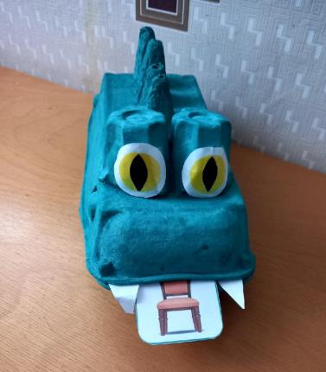
Игра «Что у солнышка?»
Цель: коррекция звукопроизношения, слоговой структуры слова.
Задачи:
учить дифференцировать звуки [С] - [Ш] в словах, фразе;
учить составлять предложение с заданными словами;
формировать умение изменять существительные по падежах;
развивать словарный запас;
развивать фонематический слух;
развивать слуховое внимание, мышление.
Материал:крышки от детского питания «Фруто няня» (с солнышком). С внутренней стороны крышки приклеены картинки со звуками [С] - [Ш] в словах.
Описание: ребенок выбирает крышку, переворачивает ее и произносит, что нарисовано на картинке. С данными словами составляет предложение: «У солнышка есть камыш» («Солнышко думает о камыше» или «За солнышком камыш» или «У солнышка нет камыша»).Игра проводится в зависимости от того, на каком этапе идет автоматизация звука (в словах, в словосочетании, в предложении).
Методические рекомендации:
Данная игра предназначена для детей 4-6 лет.
Игру проводить за столом.
Продолжительность игры не более 10 мин.
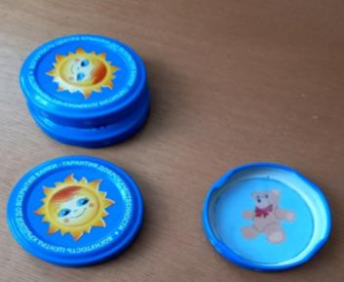
Игра «Найди пару»
Цель: развитие внимания, коррекция звукопроизношения, слоговой структуры слова.
Задачи:
автоматизировать звук [Ш] в словах;
развивать словарный запас;
развивать фонематический слух;
развивать внимание, мышление.
Материал: одинаковые крышки. С внутренней стороны крышки приклеены картинки со звуком [Ш] в словах.
Описание: ребенку нужно «открыть» как можно больше парных крышек.
Методические рекомендации:
Данная игра предназначена для детей 4-6 лет.
Если крышки не совпали, их игрок переворачивает и ход переходит к следующему участнику игры.
Игру можно проводить с одним ребенком или небольшой группой.
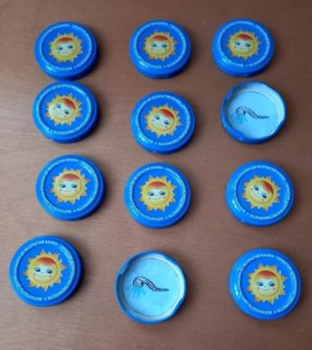
Игра «Домики»
Цель: развитие фонетико-фонематических представлений у детей.
Задачи:
учить дифференцировать твердые и мягкие,парные согласные звуки;
формировать понятие о механизме образования звука и его акустических особенностях с опорой на зрительный, слуховой, тактильный анализаторы, умению выделять звук в слове;
развивать фонематический слух;
развивать слуховое внимание, мышление.
развивать мелкую моторику рук и зрительно-двигательной координации.
Материал:домики с зеленым и синим цветом крыши (или 2 домика с синей крышей) (изготовлены из подарочных новогодних бумажных пакетов или из бумажных коробок молока), картинкина дифференциацию твердых и мягких согласных звуков (с парными звуками).
Описание:1вариант: ребенку выдаются картинки с заданными дифференцируемыми звуками. Ребенок должен определить твердый или мягкий согласный звук в слове и положить данную карточку с мягким согласным звуком в слове в домик с зеленой крышей, с твердым согласным – в домик с синей крышей.
2 вариант:ребенку выдаются картинкис парными согласными звуками в словах.Ребенок должен определить, какой звук находится в данном слове, и положить эту карточку в домик, на крыше которого стоит заданная буква.
Методические рекомендации:
Данная игра предназначена для детей 4-7 лет.
Если крышки не совпали, их игрок переворачивает и ход переходит к следующему участнику игры.
Игру можно проводить с одним ребенком или небольшой группой.
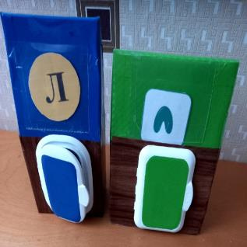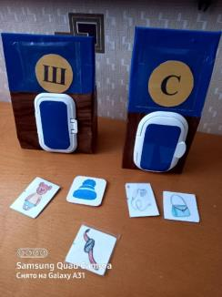

«Что в сапоге?»
Цель: развитие внимания, коррекция звукопроизношения, слоговой структуры слова.
Задачи:
автоматизировать звук [С] в словах, фразе;
развивать словарный запас;
развивать фонематический слух;
развивать внимание, мышление.
Материал: картинки со звуком [С] в словах, пособие сапог.
Описание: в пособие сапог положены картинки со звуком [С].
1 вариант: ребенку нужно достать из сапога картинки и назвать их.
2 вариант: ребенок достает из сапога картинку и проговаривает предложение «У Сани в сапоге самокат».
Методические рекомендации:
Данная игра предназначена для детей 3-4 лет.
Игру можно проводить с одним ребенком или небольшой группой.

